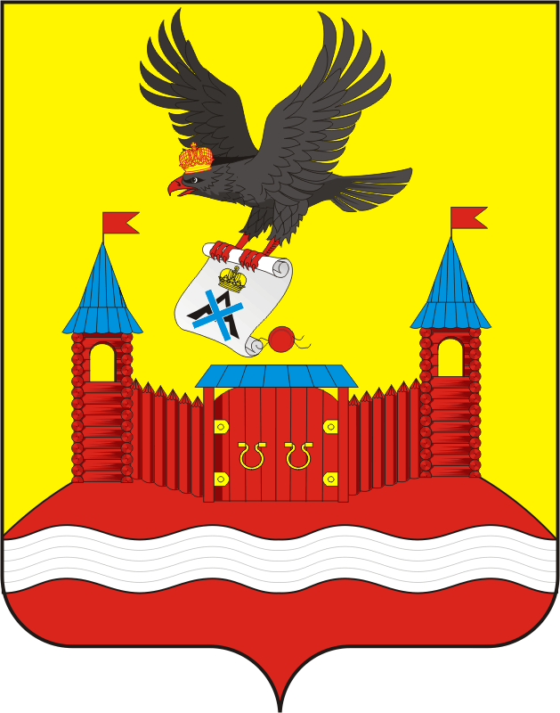
СОВЕТ ДЕПУТАТОВ муниципального образования НОВОЧЕРКАССКИЙ сельсовет Саракташского района оренбургской области
четвертый созыв

РЕШЕНИЕ
внеочередного третьего заседания Совета депутатов
муниципального образования Новочеркасский сельсовет
четвертого созыва

11.11.2020 с. Новочеркасск № 13

Об утверждении состава постоянных комиссий
Совета депутатов муниципального образования
Новочеркасский сельсовет Саракташского района
Оренбургской области

В соответствии с Законом Оренбургской области от 4 сентября 1996 года «О статусе депутата представительного органа местного самоуправления в Оренбургской области», руководствуясь Регламентом Совета депутатов муниципального образования Новочеркасский сельсовет Саракташского района Оренбургской области, Положением о постоянных комиссиях Совета депутатов муниципального образования Новочеркасский сельсовет Саракташского района Оренбургской области, а также Уставом муниципального образования Новочеркасский сельсовет Саракташского района Оренбургской области

Совет депутатов сельсовета

РЕШИЛ:
1. Утвердить составы постоянных комиссий Совета депутатов муниципального образования Новочеркасский сельсовет четвертого созыва:

1.1 Постоянная комиссия по мандатным вопросам, вопросам местного самоуправления, законности, правопорядка, работе с общественными и религиозными объединениями, национальным вопросам и делам военнослужащих в количестве 3 депутата.
Персонально:
  - Бурлуцкий Александр Александрович – депутат от избирательного округа № 2;
  - Колмухамбетов Султагалей Сагандыкович – зам. председателя Совета депутатов, депутат от избирательного округа № 4;
  - Жамбаева Асель Канатовна – депутат от избирательного округа № 3

1.2. Постоянная комиссия по бюджетной, налоговой и финансовой политике, собственности, торговле, экономическим вопросам в количестве 3 депутата.
Персонально:
- Закиров Рауф Габбасович – председатель комиссии, депутат от избирательного округа № 1;
- Суюшов Рустам Шамсутдинович – депутат от избирательного округа № 1;
- Гузенко Любовь Васильевна – депутат от избирательного округа № 3

1.3. Комиссию по образованию, здравоохранению, социальной политике, делам молодежи, культуре и спорту в количестве 3 депутата.
Персонально:
- Икрянников Андрей Николаевич – депутат от избирательного округа № 1;
- Бурлуцкая Светлана Александровна– депутат от избирательного округа № 2;
- Быкова Галина Владимировна – депутат от избирательного округа № 4;
2. Признать утратившим силу решение Совета депутатов муниципального образования Новочеркасский сельсовет Саракташского района Оренбургской области от 20.10.2015 №10 «О формировании постоянных комиссий Совета депутатов муниципального образования Новочеркасский сельсовет Саракташского района Оренбургской области и их персонального состава».

3. Контроль за исполнением данного решения оставляю за собой.

4. Настоящее решение вступает в силу с момента его подписания и подлежит размещению на официальном сайте администрации Новочеркасский сельсовет.

Председатель Совета
депутатов сельсовета Г.Е.Матвеев

Разослано: депутатам Совета депутатов сельсовета, постоянным комиссиям, прокуратуре района, в дело, на официальный сайт администрации сельсовета.

